Activité Introduction

Jean a confectionné des truffes au chocolat. Il souhaite les disposer de telle sorte qu'elles puissent former un rectangle une fois rangées, sans espace vide.

1. Jean a confectionné 20 truffes.
   1. Représenter, par un schéma, une façon de disposer ces truffes.



* 1. Existe-t-il d’autre façons de les ranger ? Si oui, combien ?



1. Sa sœur passe dans la cuisine et mange une truffe !
   1. Reprendre les questions précédentes.



* 1. Quelle remarque peut-on faire à propos des rangements de Jean ?

1. Quand la seule façon de disposer truffes est de les mettre en une ligne, on dit que le nombre est un nombre premier.

A l'aide du tableau suivant trouve les nombres premiers (Crible d’Ératosthène). (Utilise un crayon à papier pour barrer les nombres qui ne le sont pas).

|  |  |  |  |  |  |  |  |  |  |
| --- | --- | --- | --- | --- | --- | --- | --- | --- | --- |
| 1 | 2 | 3 | 4 | 5 | 6 | 7 | 8 | 9 | 10 |
| 11 | 12 | 13 | 14 | 15 | 16 | 17 | 18 | 19 | 20 |
| 21 | 22 | 23 | 24 | 25 | 26 | 27 | 28 | 29 | 30 |
| 31 | 32 | 33 | 34 | 35 | 36 | 37 | 38 | 39 | 40 |
| 41 | 42 | 43 | 44 | 45 | 46 | 47 | 48 | 49 | 50 |
| 51 | 52 | 53 | 54 | 55 | 56 | 57 | 58 | 59 | 60 |
| 61 | 62 | 63 | 64 | 65 | 66 | 67 | 68 | 69 | 70 |
| 71 | 72 | 73 | 74 | 75 | 76 | 77 | 78 | 79 | 80 |
| 81 | 82 | 83 | 84 | 85 | 86 | 87 | 88 | 89 | 90 |
| 91 | 92 | 93 | 94 | 95 | 96 | 97 | 98 | 99 | 100 |

# I – Définition :

## Division euclidienne :

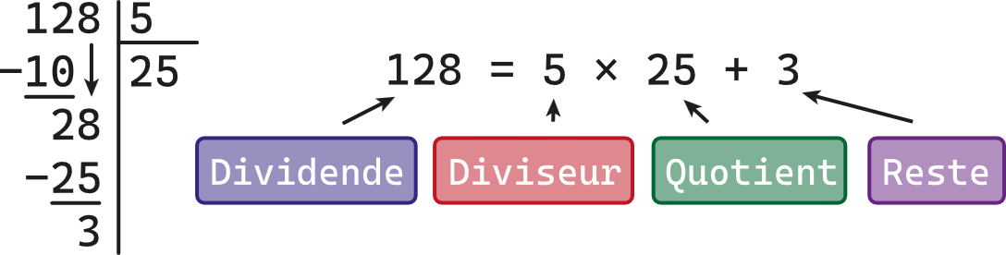

Avec <

## Multiples et diviseurs :

Exemples :

* 512 est un multiple de 16 car 512 = 16 $×$ 32 + 0.

## Nombres premiers :

Remarques :



Exemples :

* Le nombre 11 est premier car 11 n’est divisible que par 1 et 11.
* Le nombre 12 n’est pas premier car il est divisible par 1, 2, 3, 4, 6 et 12.

*Les nombres premiers compris entre 1 et 50 sont* :

# II – Critère de divisibilités :

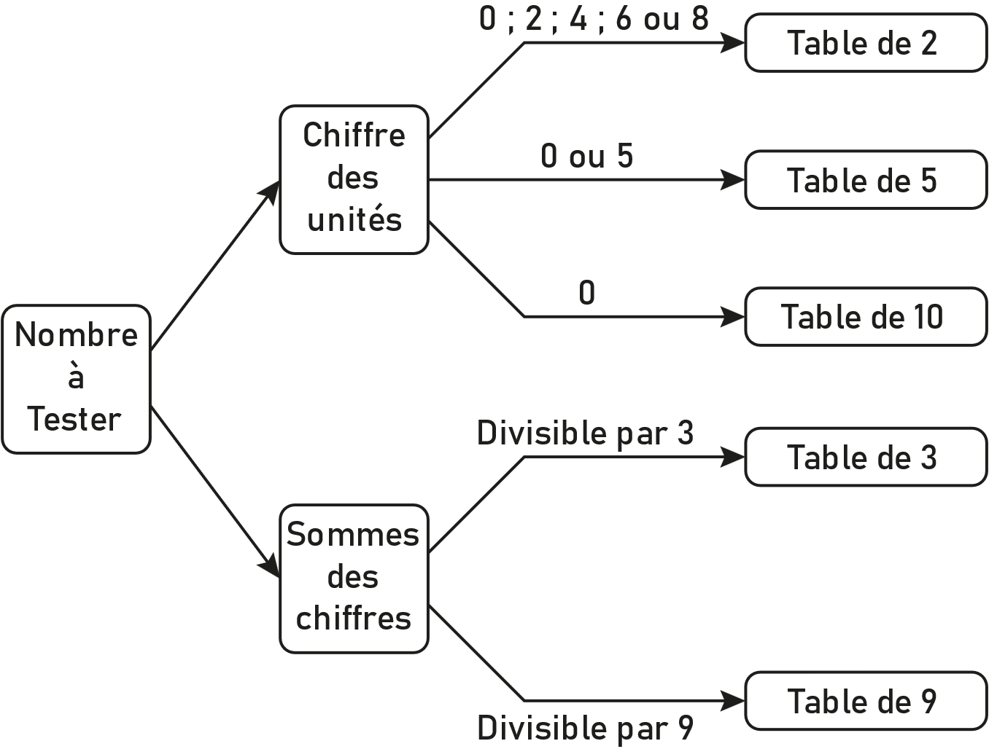

# II – Décomposition :

Exemples :

|  |  |  |  |  |  |  |  |  |  |  |  |  |  |  |  |  |  |  |  |  |  |  |  |  |  |  |  |  |  |
| --- | --- | --- | --- | --- | --- | --- | --- | --- | --- | --- | --- | --- | --- | --- | --- | --- | --- | --- | --- | --- | --- | --- | --- | --- | --- | --- | --- | --- | --- |
| Méthode 1   |  |  |  |  | | --- | --- | --- | --- | | **360** |  |  |  | |  |  |  |  | |  |  |  |  | |  |  |  |  | |  |  |  |  | |  |  |  |  | |  |  |  |  | | Méthode 2  **360 =**  **360 =**  **360 =**  **Donc 360 =** |

Remarques :

* La décomposition en produit de facteurs premiers permet de trouver rapidement dans quelle table se trouve un nombre.
* La décomposition d’un nombre est unique.